**Dlaczego warto wybrać kabel spiralny? Poznaj nowe propozycje od marki Montis**

**Marka Montis wprowadziła do swojej oferty nowe kable, które wyróżniają się spiralną budową.**

**Wygoda, porządek oraz wytrzymałość. Jakie są mocne strony kabli spiralnych?**

Prócz standardowych kabli prostych na rynku spotkać można także kable spiralne. Wyróżniają się one elastyczną konstrukcją i zwijanie w charakterystyczny, spiralny sposób. Wśród ich zalet można wskazać łatwość w przechowywaniu, mniej plątania i więcej porządku, a także większa odporność na zginanie czy rozciąganie. Sprawdzą się w podróży, do samochodu, w klasie, laboratorium, czytelni, biurze czy do podłączania różnego rodzaju akcesoriów (na przykład gamingowych).

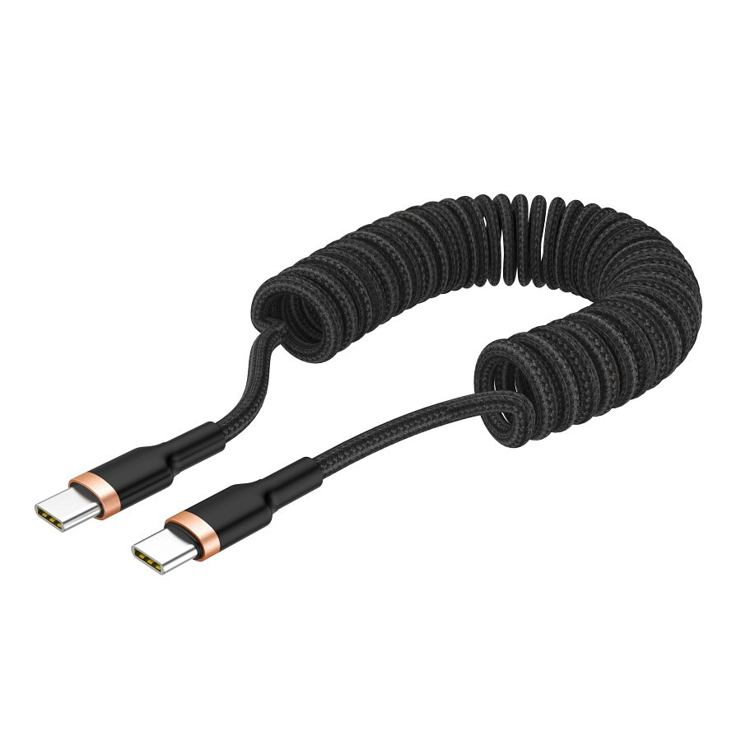

**Kable spiralne w ofercie Montis - kompatybilne z różnymi urządzeniami**

Marka Montis poszerzyła swoją ofertę o nowe modele kabli spiralnych o długości półtora metra (po rozwinięciu). Przeznaczone są dla laptopów, smartfonów, komputerów czy tabletów. Kable nadają się zarówno do transmisji danych (prędkość dochodzi do 480 Mb/s), jak i ładowania (natężenie do 3A). Montis oferuje trzy modele kabli spiralnych - każdy z nich ma inne złącza:

l [MT129 USB-A do Lightning 2.0](https://e-montis.pl/produkt/kabel-spiralny-usb-a-lightning-2-0-1m-mt129/)

l [MT130 USB-A do USB-C 2.0](https://e-montis.pl/produkt/kabel-spiralny-usb-a-usb-c-2-0-1m-mt130/)

l [MT131 USB-C do USB-C 2.0](https://e-montis.pl/produkt/kabel-spiralny-usb-c-usb-c-2-0-1m-mt131/)

Złącza wykonane są z aluminium i tworzywa sztucznego, a ponadto jest jeszcze nylonowy oplot, co zapewnia odporność na uszkodzenia i ogólną solidność. Żyły wewnątrz kabli są natomiast zrobione z miedzi. Przekłada się to zarówno na wytrzymałość, jak i przewodnictwo elektryczne.

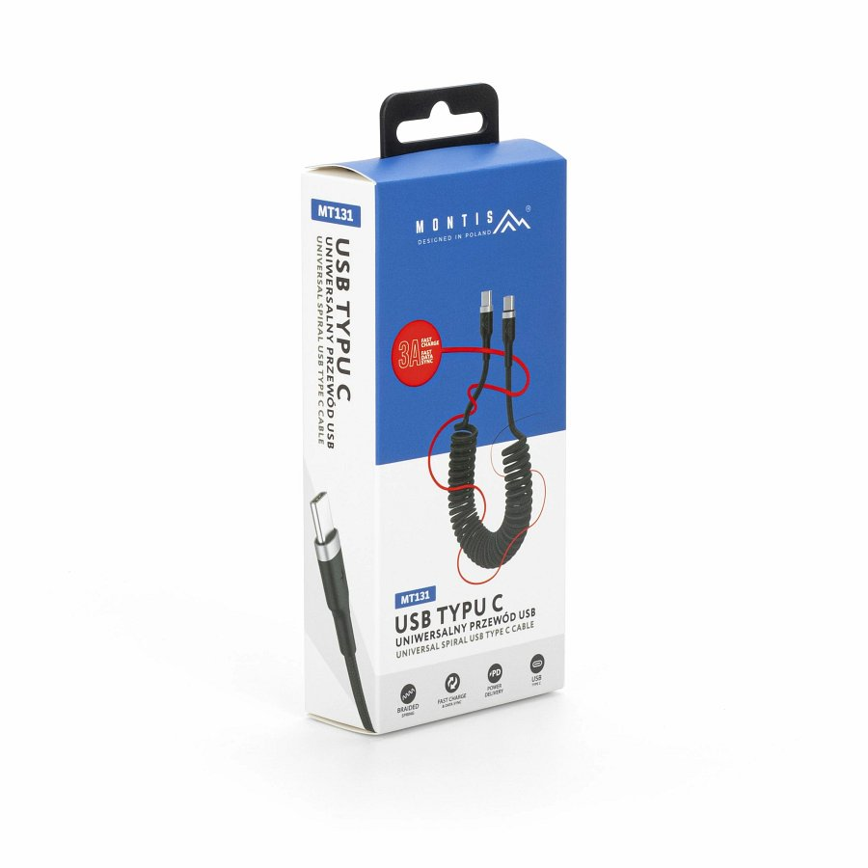

[Poznaj bliżej kable spiralne marki Montis](https://e-montis.pl/?s=kabel+spiralny&amp;amp;post_type=product&amp;amp;dgwt_wcas=1)